DPTO DE CIENCIAS
PROF. HECTOR OLIVARES V
2020

GUIA TEORICA UNIDAD CERO

ASIGNATURA : BIOLOGIA CURSO : SEGUNDO MEDIO PERIODO : MARZO

CONTENIDOS : IMPACTO EN ECOSISTEMAS Y SUSTENTABILIDAD

OBJETIVO : Explicar y evaluar los efectos de acciones humanas (conservación ambiental, cultivos, forestación y deforestación,
entre otras) y de fenómenos naturales (sequías, erupciones volcánicas, entre otras) en relación con:
.-El equilibrio de los ecosistemas.
.-La disponibilidad de recursos naturales renovables y no renovables.
.- Las posibles medidas para un desarrollo sustentable.

CONTENIDOS : .- Acciones humanas en los ecosistemas (uso de recursos naturales, contaminación,
protección, preservación y conservación ambiental, entre otros).
.- Fenómenos naturales (sequías, incendios, erupciones volcánicas, entre otros).
.- Efectos de las acciones humanas y fenómenos naturales en los ecosistemas.
.- Recursos naturales renovables y no renovables y su disponibilidad.
.- Medidas de desarrollo sustentable.

«Las futuras generaciones no nos perdonarán por haber malgastado su última oportunidad,
y su última oportunidad es hoy.» Jacques Yves Costeau. (1910-1997),
Conferencia sobre Medio Ambiente y Desarrollo.
Naciones Unidas, 1992.
En la Edad Media se pensaba que el fin del mundo iba a llegar con el milenio. Se vivía con miedo, especulando sobre la posibilidad de que un mal terrible azotase la Tierra. Pero, ¿qué está ocurriendo?
¿Por qué volvemos a oír hablar de la llegada de catástrofes ambientales, sociales y económicas? ¿Existen razones suficientes para que los científicos nos asusten? Pues bien, los datos no dejan lugar a duda: sí tenemos motivos para preocuparnos y, sobre todo, para
Reaccionar .
Nos debe inquietar el futuro de la Tierra porque es el nuestro. Debemos preocuparnos por el agua que bebemos, por el aire que respiramos, por los animales con los que convivimos, por las plantas que nos dan oxígeno y por los mares que nos alimentan.
Debemos entendernos como un todo. Éste es el reto de este siglo y seguramente también del siguiente. Ésta es nuestra responsabilidad ante las futuras generaciones, que ya nos están mirando.

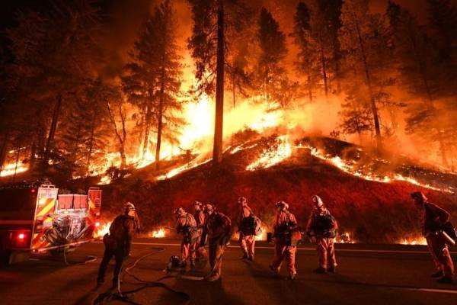

No todos los desastres de la naturaleza son por causas humanas. Algunos son por causas absolutamente naturales. Esto nos lleva a distinguir entre :
.- CAUSAS ANTROPICAS O HUMANAS .Ejemplo de ello lo tenemos en la imagen adjunta, incendios
forestales, contaminación, etc.
.- CAUSAS ENTROPICAS O NATURALES. Ejemplo de ello son los terremotos, vulcanismo, etc.

Los distintos elementos que provienen de la naturaleza y que el hombre es capaz de utilizar en su provecho se conocen como recursos naturales.

A lo largo de la historia la sociedad siempre ha sido consciente de que su desarrollo estaba sujeto a la explotación de su entorno. La Revolución Industrial marcó un punto de inflexión en la explotación de los recursos; las industrias requerían cada vez mayor cantidad de materias primas para poder crecer, el aumento de la demanda exigía sistemas más sofisticados para la obtención de los recursos y la tecnología los proporcionaba.

En el periodo que va desde 1770 hasta 1900 la población mundial casi se duplicó, mientras que la extracción de minerales se multiplicó por 10. Desde 1900 hasta 1970 la producción mineral se multiplicó por 12, aunque la población era sólo 2,3 veces mayor.
Esto nos da idea de cómo la humanidad incrementaba la explotación de los recursos naturales muy por encima de su crecimiento. Sencillamente, hemos tomado todo lo que necesitábamos de la naturaleza, sin pararnos a reflexionar sobre las consecuencias.
La sobreexplotación de los recursos es una realidad a lo largo de nuestra historia reciente.

Las economías emergentes (China, India, etc.) luchan por conseguir situarse a la altura de los países más desarrollados. El consumo se dispara y el nivel de vida aumenta cada vez más en los países industrializados. La humanidad sigue creciendo y el aumento
de la población causa un gran impacto ambiental sobre la Tierra y sobre los recursos finitos de ésta.

Debemos considerar, por otra parte, que la importancia de los recursos es cambiante y depende de distintos factores, como la tecnología (el uranio no era considerado un recurso hasta que no se puso a punto la tecnología adecuada para su utilización), el
mercado y la política, entre otros. Los países que han dominado los recursos estratégicos han visto aumentar su fuerza en el
concierto mundial y no pocas guerras han estallado por este motivo.

La clasificación de los recursos se puede realizar bajo diferentes puntos de vista; uno de ellos es la capacidad de regeneración que el recurso posee. Según esto podemos clasificar los recursos en tres tipos:
.-Renovables : Aquellos que son inagotables como la energía solar, la fuerza de las mareas, etc.
.-No Renovables : Aquellos que se encuentran en cantidades limitadas, presentan altas demandas y por tanto son de importancia económica.

.-Potencialmente Renovables : Aquellos que dependen de la velocidad de explotación en la generación de nuevos recursos. Ej. El Litio, Agricultura, Ganadería, Pesca, Agua, Suelos, Aire, Los Seres Vivos, etc.

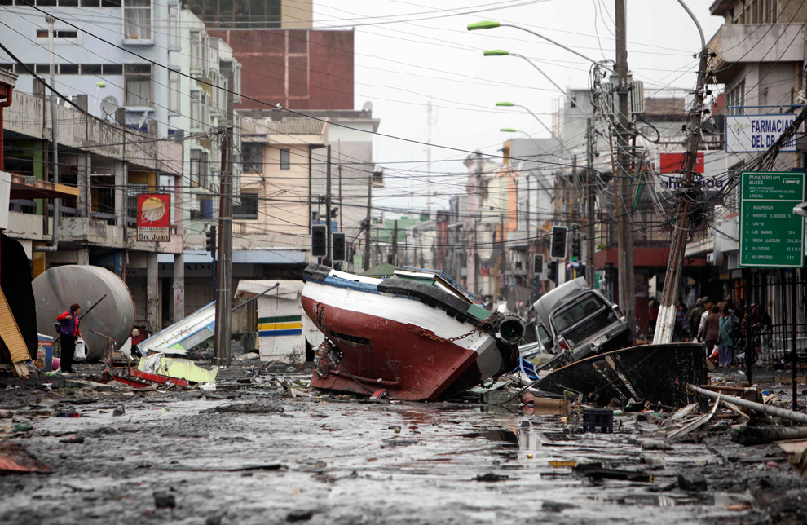

Uno de los recursos más importantes
para la vida en la Tierra es el aire. Debido a la acción humana, la contaminación atmosférica crece y la calidad del aire que respiramos va disminuyendo.
Sobreexplotar y deteriorar este recurso supone perjudicar seriamente las condiciones de vida.
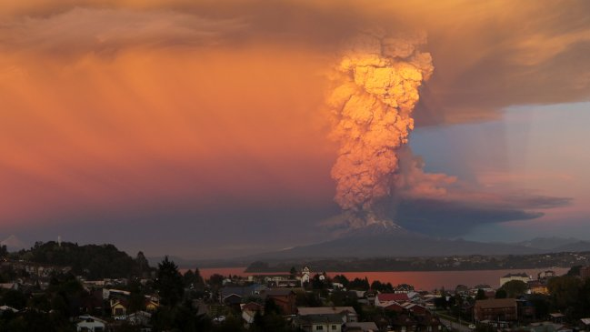
El agua ha pasado a ser denominada “ el oro azul”. Solo un 2,5 % de las aguas del planeta es dulce y la mayor parte se encuentra retenida en grandes extensiones de hielos polares.
Chile posee 7 de las 9 principales características necesarias para calificar como nación especialmente vulnerable al cambio climático.

La Ecología es por lo menos tres cosas : un concepto, una ciencia y un movimiento político.
El concepto de Ecología fue popularizado por primera vez , en el siglo XIX, por Ernst Haeckel.
Eco : del Griego para casa
Logia : del Griego para estudio.
La universalidad de la Ecología permite enfocar temas ajenos a la biología como son la política y la economía dada sus profundas implicancias en la ecología.

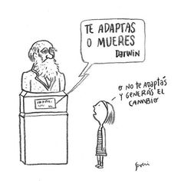
El ser humano ha necesitado y utilizado el agua desde el principio de su existencia. La mayoría de las civilizaciones se han asentado cerca de mares, ríos o lagos. En la antigüedad se empleaba fundamentalmente en la alimentación, como vía de transporte y en la agricultura. Actualmente su uso se ha diversificado considerablemente pasando a formar parte de numerosos procesos industriales, entre otras utilidades.
La agricultura es la actividad que más agua dulce consume: emplea un 73 %, superando ampliamente la dedicada a la industria y a la producción de energía, que sumadas demandan el 21 %.
La desigual distribución del agua en el planeta crea problemas de abastecimiento a gran parte de la población mundial. En la actualidad, el 30 % de la humanidad vive en países cuyos recursos de agua son escasos. Según el programa hidrológico de la UNESCO, en el año 2025 una gran parte de la población deberá conformarse con bajas reservas de agua. Únicamente no sufrirán problemas de abastecimiento de agua: Alaska, América del Sur, Canadá, norte de Europa, África central, Rusia y Oceanía.

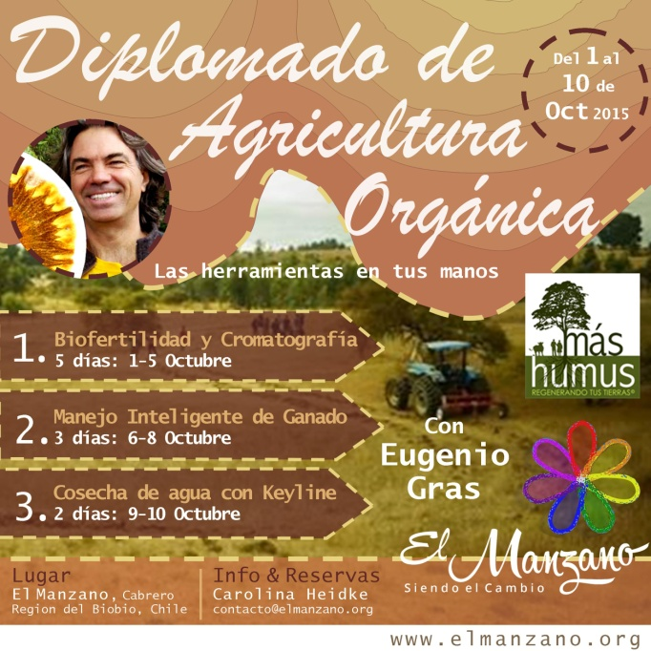
El suelo es el resultado de la desintegración física y química de una roca (meteorización), realizada por diferentes agentes como la atmósfera, el agua y distintos organismos. Las variables que influyen en el proceso de formación del suelo son principalmente: la roca primigenia, la vegetación, la pendiente del terreno, el tiempo transcurrido y, el más importante, el clima. Es por tanto un complejo sistema biológico y geológico.
A pesar de que los suelos constituyen una pequeña parte de la Tierra, su conservación es indispensable para el hombre, ya que es el soporte donde van a crecer los alimentos que necesita, y por tanto lo debemos considerar como un recurso vital.
En Chile debemos considerar que los factores locales que intervienen en la formación del suelo son:
Extensión longitudinal del país, que permite la presencia de diferentes condiciones climáticas. Por ejemplo suelos con alta escasez de humedad, como en el Norte del país, o saturados, como en las zonas del Sur.
La presencia de cadenas montañosas, las que por efecto de la pendiente dificultan el desarrollo y, por ello, la profundidad del suelo. Por ejemplo, podemos encontrar entre ambas cordilleras suelos muy delgados y sumamente frágiles a la explotación agrícola.
La actividad volcánica, que contribuye permanentemente con nuevos rocas posibles de meteorizar y de constituirse en suelo.
La acción fluvial, que contribuye a desarrollar altos niveles de erosión, de suelos ubicados especialmente en laderas y depositando estos mismos materiales en terrenos más planos.
Los suelos con mayor capacidad de uso (sistema clasificatorio realizado con fines agrícolas) se extienden de preferencia entre la región de Atacama y la región de Los Lagos, concentrándose entre la región Metropolitana y la de Los Lagos los mejores suelos del país, con clase de uso I, II y III.

Los alimentos por persona han aumentado en el mundo tanto que, en la actualidad, se podría paliar el hambre en el planeta si existiera un reparto equitativo de los mismos.
Según datos de la FAO (Organización de las Naciones Unidas para la Agricultura y la
Alimentación), más de 850 millones de personas en el mundo pasan hambre.
Esto quiere decir que, mientras el primer mundo se deshace de comida para subir los precios, mil millones de personas viven con menos de un euro al día, sufriendo carestías importantes en aspectos básicos, como la alimentación.

“Si la industrialización, la contaminación ambiental, la producción de alimentos y el agotamiento de los recursos mantienen las tendencias actuales de crecimiento de la población mundial, este planeta alcanzará los límites de su crecimiento en el curso de los próximos cien años. El resultado más probable sería un súbito e incontrolable
descenso, tanto de la población como de la capacidad industrial“

La pasividad humana y política ha permitido, en gran parte, esta situación. Actualmente se plantean unas exigencias en recursos y residuos que el entorno limitado del planeta no satisfacer. Las desigualdades sociales se agudizan, provocado por la apropiación de bienes y riquezas por parte de la elite mundial. Las distancias entre ricos y pobres se acentúan a pasos agigantados y a escala planetaria, reflejándose en el contrate entre Norte-Sur y en la aparición de “bolsas de pobreza” en el propio Norte. El agua, el aire y el suelo se degradan debido a la contaminación química. El cambio climático cada día es más patente. Los suelos pierden paulatinamente su fertilidad. El ritmo de extracción de petróleo, imprescindible para mantener nuestra organización productiva y económica, no va a poder seguir aumentando debido a su agotamiento, y esto es solo una muestra de lo que está ocurriendo.
Los límites del crecimiento: informe al Club de Roma sobre el predicamento de la Humanidad en 1972

Agricultura:
Desde 1950 la producción agrícola ha ido aumentando a mucha mayor velocidad que la población. Este incremento en la producción se ha conseguido sin aumentarlas hectáreas trabajadas y esto se debe, sobre todo, a nuevas prácticas de cultivo
basadas en el empleo de fertilizantes y pesticidas y en la mejora de la maquinariautilizada. No podemos tampoco olvidar cómo han proliferado nuevos tipos de cultivo genéticamente modificados, con mejor rendimiento, más fuertes y productivos. Esta
nueva forma de entender la agricultura se denominó la Revolución Verde, y está sustentada
en tres cereales claves: el arroz, el maíz y el trigo.
Esta revolución fue uno de los motivos por los que la producción de grano se incrementó una media de un 2 % entre 1950 y 1990. El ejemplo más claro de los beneficios de esta revolución es la India, que tras sufrir distintas hambrunas logró producir el suficiente
cereal como para convertirse en una potencia agrícola.
Sin embargo, los beneficios de estas nuevas técnicas y formas de trabajo han ido acompañados por algunos serios problemas ambientales, como por ejemplo el gran aumento del uso de pesticidas, herbicidas y fertilizantes. El consumo de pesticidas se quintuplicó y el de fertilizantes se dobló en los años setenta. Éstos han provocado contaminación de diversos tipos y agotamiento de suelos, que no consiguen recuperar sus nutrientes.
Por otro lado, la mecanización ha producido compactación de suelos, a diferencia de los métodos tradicionales. Dicha compactación disminuye la porosidad y acorta el crecimiento de las raíces.
Además, muchas de las nuevas variedades agrícolas requieren gran cantidad de agua, lo que agota los recursos hídricos y en algunos casos provoca la salinización del suelo.
La uniformidad de las semillas reduce la biodiversidad y disminuye la resistencia a las plagas. También se han realizado críticas al aspecto social, ya que esta forma de trabajar no está al alcance de los más pobres debido al alto coste de la maquinaria,
fertilizantes, abonos, etc., lo que provoca el aumento de las diferencias sociales.
Como es fácil de entender, la agricultura intensiva actual tiene sobre todo una visión empresarial, con una alta especialización e intensificación, que otorga a la productividad y al beneficio económico la máxima importancia, sin atender a otros parámetros
como son los ambientales.

Minería :

La extracción de minerales también ha motivado alteraciones sobre el medio natural de distinta índole e importancia.
El suelo : Se ve muy afectado sobre todo por las excavaciones, y puede llegar a desaparecer por completo o quedar enterrado bajo los estériles (material desechado en la extracción). Al desaparecer el suelo y la vegetación, se favorecen inevitablemente procesos de erosión.
• Afecta también a la flora y fauna, modificándose la población de especies animales y vegetales.
• Puede producir un impacto sobre la calidad del agua de la zona, ya que se realizan operaciones de lavado de minerales, que pueden provocar contaminación en las aguas subterráneas y superficiales.
• Impactos de tipo atmosférico, ya que se genera gran cantidad de polvo motivado por las voladuras o la maquinaria pesada utilizada.
• Los impactos morfológicos y visuales están impulsados por acumulación de estériles, cambios de relieve, socavones, terrazas, etc.
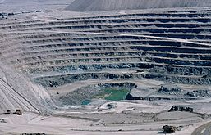

Mina de Chuquicamata

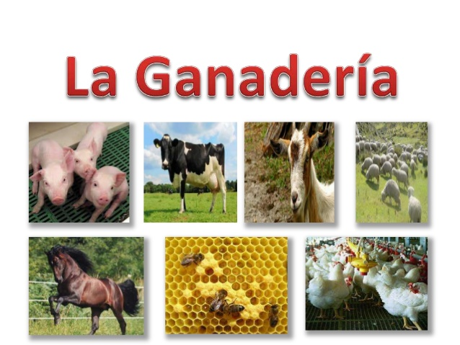
Clembuterol

Es un esteroide anabolizante que en ocasiones se ha empleado para aumentar la masa muscular del ganado, permitiendo que engorde más rápido.
Su uso está prohibido en la actualidad, ya que se trata de una sustancia dañina para la salud humana, dado que puede provocar
Disfunciones metabólicas y alteraciones a la Tiroides

Debido al aumento del nivel de vida se ha incrementado el consumo de carne y de productos lácteos, lo que ha favorecido una especialización de la ganadería. Ésta ha consistido en incorporar nuevas tecnologías e incrementar el número de animales en grandes granjas industrializadas, que ha desembocado en una ganadería intensiva donde la mentalidad es muy distinta de la tradicional.
Se empezaron a emplear piensos tratados para conseguir un rápido crecimiento de los animales. Dichos tratamientos, en ocasiones, se han realizado con hormonas y otras sustancias cuya composición es sospechosa y en algunos casos puede tener efectos nocivos para el consumidor.

La ganadería intensiva se rige por las leyes de la producción industrial: prevalece la máxima eficacia y se ajusta siempre a los caprichos del mercado.

Esta filosofía de gestión ha traído consigo una reducción en la biodiversidad, ya que las especies no útiles para el consumo humano se han visto desplazadas por las económicamente más rentables. Además, los purines (excrementos del ganado), tradicionalmente empleados como abono orgánico, pueden ocasionar impactos ambientales al generarse en exceso. También es conveniente señalar que en grandes superficies se han producido procesos de deforestación, para convertir bosques en pastos para la cría del ganado

La Pesca .

La pesca es la captura de distintas especies del medio acuático. La sobreexplotación de las mismas conlleva una reducción importante en la biodiversidad. En ocasiones, las redes utilizadas no son selectivas, por lo que también se apresan especies que no se van a comercializar. Por otra parte, la técnica pesquera de arrastre de fondo puede producir la destrucción del fondo marino, que posee un alto valor ecológico.

En 1973 las Naciones Unidas promueven la Convención sobre el Derecho del Mar, en la que se establece una zona exclusiva de cada país, cuyo límite se sitúa en las 200 millas desde la costa.
En esta zona cada Estado es responsable de salvaguardar la biodiversidad, la calidad de sus aguas y el subsuelo marino.
Las aguas internacionales fueron declaradas patrimonio común de la humanidad. Estas zonas, al no estar bajo la
tutela de ningún país, han sido víctimas de incumplimientos graves y constantes: especies protegidas que son perseguidas furtivamente, empleo de redes ilegales, vertidode residuos, etc.

Pero el más grave de los problemas que aquejan al mundo marino es el cambio climático.
Ésta es la mayor fuerza impulsora de la pérdida de biodiversidad de la historia. Enla actualidad especies y ambientes naturales están luchando por subsistir, intentando adaptarse al aumento de temperaturas que estamos sufriendo, y ya sabemos que muchos de ellos no lo conseguirán. Sirva de ejemplo la situación precaria en que se encuentra la Gran Barrera de Coral y otros arrecifes coralinos.
Es necesario tomar medidas para solucionar los problemas ambientales que la sobreexplotación de los recursos marinos está generando. Las leyes internacionales, que con tanta facilidad se quebrantan, deben ser respetadas por todos los países y las empresas.
Por otra parte, la reconversión de la flota pesquera, dotándola de una tecnología más respetuosa con el medio, es importante para reducir su impacto. Se debe establecer una normativa restrictiva sobre los modelos de redes, cumpliéndose unos requerimientos que respeten el medio ambiente.
Los paros biológicos en épocas de reproducción permiten la recuperación de las especies.
Asimismo, la creación de reservas marinas podría ser de gran ayuda para evitar el agotamiento de estos recursos. Impedir el consumo de peces alevines es también muy importante, ya que es uno de los motivos por los cuales los bancos pesqueros han disminuido de forma tan alarmante. Del mismo modo, una alternativa atrayente es la
acuicultura, que emplea criaderos de especies acuáticas comerciales.

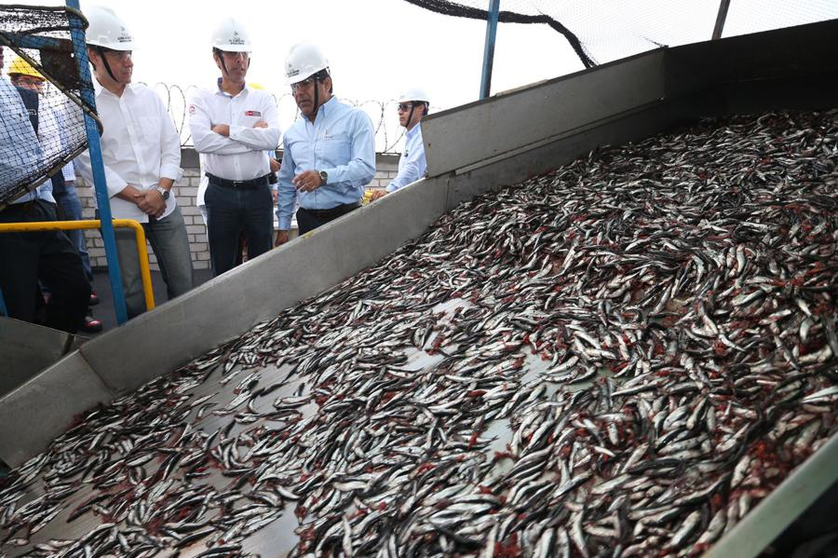
El mar representa la mayor fuente de recursos naturales existente en el planeta.

No solamente se obtienen especies del medio acuático, sino que también se puede conseguir un recurso tan importante como es el agua dulce, sin olvidarnos de las distintas sustancias que se emplean en la obtención de medicamentos.

La acción del hombre y sus consecuencias

Las consecuencias de las acciones de la humanidad las padece la Tierra. La contaminación, la pérdida de biodiversidad, el aumento de los residuos, la desertización, así como el cambio climático, son algunas de las huellas ecológicas que el hombre va dejando a su paso, recayendo sobre sí la responsabilidad de la degradación del medio ambiente.

La contaminación es la alteración del medio ambiente por la acción deagentes físicos, químicos o biológicos, que se presentan en concentraciones suficientes y en lugares concretos.

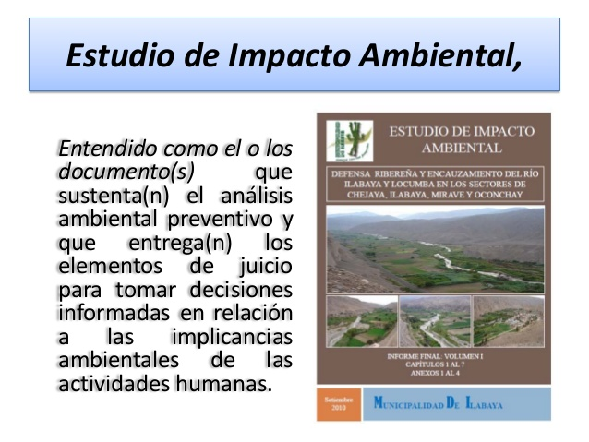
Hoy en día, gran parte de la normativa que regula la emisión de contaminantes se basa en el precepto de «quien contamina paga» aunque, en ocasiones, debido a los costes
de los equipos, se prefiere satisfacer las multas impuestas a invertir en la tecnología adecuada para minimizar la contaminación.
La contaminación no reconoce fronteras, ni límites geográficos, ni los distintos idiomas.
Debido a la gran difusión de los contaminantes en el aire o en el agua, la contaminación no permanece en el lugar en que se genera. Por lo tanto estamos hablando de un problema global que debemos resolver de forma global también.

En ocasiones, a la hora de elegir los países donde alojar a sus empresas, las multinacionales tienen en cuenta factores que puedan disminuir los costes. No solamente buscan mano de obra barata, sino que también tienen en cuenta la normativa ambiental local.
Si el país elegido posee una reglamentación poco rigurosa, el tratamiento de los residuos generará costes ambientales pequeños o nulos, dependiendo del grado de exigencia de la misma. Por lo tanto, los costes que implica sacar al mercado el producto final son menores, aumentando entonces el beneficio.
Lamentablemente, hoy en día los países con una normativa ambiental mínima o inexistente suelen ser los que están en vías de desarrollo, y por este motivo muchas empresas los eligen.

Pérdida de la biodiversidad. ¿Hacia la sexta extinción?

La mayoría de las extinciones modernas de especies se han generado por una pérdida o degradación del hábitat (deforestación, contaminación, cambio climático) o la depredación por especies invasoras. La tasa actual de extinción de las especies es entre cien y mil veces superior a la que ha existido desde la Prehistoria. El dato es sobrecogedor:
cada día más de 150 especies desaparecen; cada año entre 18 000 y 55 000 especies se extinguen. A este ritmo, entre un 25 % y un 40 % de las especies que habitan en el continente africano pueden perderse para el año 2085, según el secretario de la Convención para la Biodiversidad de la ONU.
La información ofrecida por parte de la Unión Internacional para la Conservación de la Naturaleza (UICN) en Bionatura 2007 es muy preocupante. La UICN muestra en la última Lista Roja (donde se recogen aquellas especies que están bajo amenaza) que se encuentran en peligro el 12 % de las especies de aves, el 23 % de las especies de mamíferos,
el 52 % de los insectos, el 32 % de los anfibios, el 51 % de los reptiles, el 25 % de las coníferas y el 20 % de los tiburones y rayas.
En 1992 se establece el Convenio sobre la Diversidad Biológica, rubricado en la conferencia de Naciones Unidas de Medio Ambiente y Desarrollo celebrada en Río de Janeiro.
Es en esta conferencia donde se define el término biodiversidad, no sólo como la variedad de especies y el número de individuos que la forman, sino que también engloba la pluralidad de ecosistemas y la diversidad genética de las especies. Es decir, es la variedad de vida que puede existir en todas sus formas viables y con todas las combinaciones
posibles.

Concepto actual de diversidad biológica

El concepto de diversidad biológica ha sido representado en un modelo que considera los niveles de organización delos seres vivos, que actualmente se reconoce como biodiversidad.
El Convenio sobre la Diversidad Biológica (ONU 1993) define a la biodiversidad como “la variabilidad de organismos vivos de cualquier fuente, entre otras cosas, los ecosistemas terrestres y marinos y otros ecosistemas acuáticos y los complejos ecológicos de los que forman parte; comprende la diversidad dentro de cada especie, entre las especies y de los ecosistemas”.

Esta misma definición es utilizada por la Ley Nº 19.300 sobre Bases Generales del Medio Ambiente
(Gobierno de Chile, 1994)

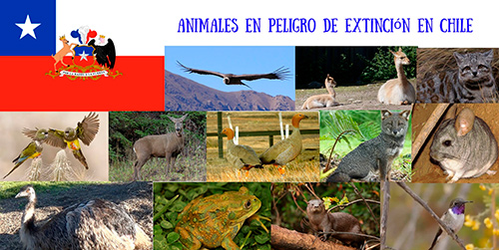

El aumento de residuos

Los cambios sociales siempre han influido extraordinariamente sobre el medio ambiente, pero ninguno tanto como el aumento de la población. Si a esto le añadimos un frenesí desmedido por parte de los habitantes de los países ricos hacia los hábitos consumistas innecesarios, y el deseo de las naciones en vías de desarrollo por alcanzar estos mismos niveles de vida, nos encontramos irremediablemente con un aumento exponencial de los residuos generados.
El modelo actual de sociedad en los países desarrollados fomenta el consumo exagerado y una cultura de usar y tirar que genera continuamente residuos, cuya gestión es costosa y en ocasiones inexistente; además, algunos de los residuos no son biodegradables y poseen tiempos de vida muy elevados. Este consumo innecesario desemboca en una sobreexplotación de los recursos innecesaria.
Aunque, habitualmente, cuando leemos la palabra residuo pensamos en la basura común que arrojamos a los contenedores, el concepto de residuo es más general; lo podemos definir como «cualquier tipo de sustancia u objeto del cual su poseedor se desprenda o tenga la intención de desprenderse».
Por esta definición podemos entender que existen otros muchos tipos de residuos, como son: residuos agrícolas y forestales formados por plantas, hojas, ramas, serrín, etc.; residuos ganaderos constituidos por purines, estiércol, etc.; residuos sólidos urbanos, es decir, la basura generada en núcleos urbanos; residuos sanitarios integrados por medicinas, subproductos, plásticos, etc.; residuos industriales, como por ejemplo compuestos tóxicos; y residuos radiactivos que pueden ser de alta, media o baja actividad, dependiendo de su peligrosidad.
La enorme diferencia de consumo hace que los países considerados ricos generen muchos más residuos que los países pobres. Los kilogramos de basura son uno de los indicadores relevantes del «grado de desarrollo» del país en cuestión.
Pero, además, hoy en día algunos de los países más industrializados comercian con los residuos, llevándoselos a países subdesarrollados, aprovechándose de sus necesidades y de la falta,
en muchos casos, de una normativa eficaz.
Esta circunstancia permite a los países más desarrollados deshacerse de sus residuos, ya que en muchos de estos países existe una reglamentación muy exigente en referencia al tratamiento de los mismos. Estas estrategias consiguen minimizar los costes que conlleva el responsabilizarse de la gestión de sus residuos.

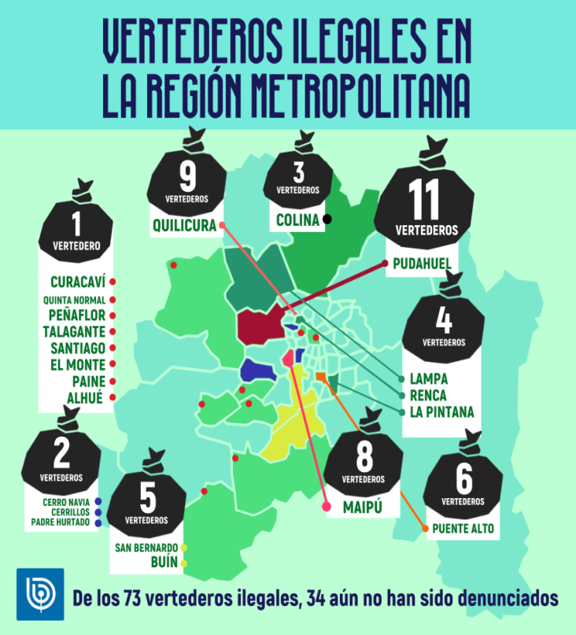
Un vertedero ilegal que lleva 10 años en la comuna de Puente Alto preocupa a los vecinos del sector por ser un foco constante de incendios.Un sitio eriazo en la Villa El Aromo se ha transformado en un depósito de más de 10 cuadras de basura y escombros para constructoras, carretas y automovilistas que visitan el lugar recurrentemente.
Radio Cooperativa 23- Febrero-2019

Basura de Puente Alto se convierte en una nueva amenaza para Til Til
Ambientalistas acusaron falta de liderazgo del Ministerio de Medioambiente por no evitar contaminación en Til Til. Esto, en medio de una nueva licitación con la empresa KDM que trasladaría cerca de 240 toneladas de basura desde Puente Alto a Til Til.
Diario UChile. Martes 8 –Agosto-2017

A comienzos de los años sesenta, surgieron en el mundo diversos grupos intelectuales que advirtieron sobre el deterioro de los ecosistemas y los daños que el desarrollo económico estaba provocando en el medio ambiente.
La publicación del libro Primavera Silenciosa en 1962, escrito por la bióloga estadounidense, Rachel Carson, buscaba crear conciencia sobre la importancia de cuidar el medio natural y de los peligros asociados al uso de pesticidas. Este texto, pionero en su época, divulgaba impactos en el medio ambiente y se convirtió en un referente para el movimiento ecologista.
Años más tarde, en 1972, la publicación Los Límites del Crecimiento causaría gran conmoción a nivel internacional. El estudio encargado por el Club de Roma —organización sin fines de lucro, integrada por

científicos, empresarios y políticos—, a un grupo interdisciplinario de investigadores del Massachusetts Institute of Technology (MIT), estudiaba las causas y consecuencias a largo plazo del crecimiento de cinco variables fundamentales: población, capital industrial, producción de alimentos, consumo de recursos y contaminación (Rodríguez, 2011, p. 76).
Los Límites del Crecimiento, causó gran impacto y fue ampliamente difundido. En el informe se mencionaba que la humanidad no podía seguir creciendo en las proporciones que lo estaba haciendo, pues de continuar así, en los próximos cien años, habría serios problemas en el medio ambiente, la población y el desarrollo industrial. De esta forma, en la década del setenta se hace visible la crisis ecológica.

Sociedad del conocimiento

La sociedad del conocimiento estáinvolucrada en las actividades económicas, sociales, y culturales. También es conocida como el recurso principal que se crea, comparte y utiliza para la prosperidad de sus miembros. Este concepto es el factor de la producción que dirige a la economía y desarrollo social (tiene valor). Por ello es comprensible, la evolución de la humanidad a través de los avances en el ámbito. Por lo tanto es importante tener en cuenta que el contexto mundial es cambiante, indicando que este concepto es refutable.
En la Internet es donde adquiere connotación práctica toda la problemática que generan las categorías conceptuales "información", "conocimiento" y "cultura" dentro de un entorno digital
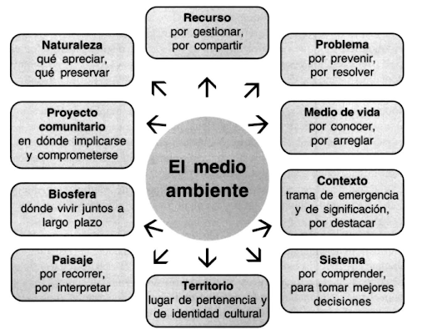

La epistemología crítica de la ecología política: el poder en el saber

La crisis ambiental irrumpió en el mundo contemporáneo hacia los años 60 y 70, como la expresión de una crisis civilizatoria: una crisis de los modos hegemónicos de comprensión del mundo, del conocimiento científico y de la razón tecno-económica que se han institucionalizado en el mundo globalizado, interfiriendo con los cursos na-turales de la vida y desprendiéndose de las condiciones de sustentabilidad de la vida. La construcción de un mundo sustentable coloca a la ecología política ante una cuestión epistemológica: plantea el desafío de cuestionar el pensamiento, los paradigmas de la ciencia y las estrategias de poder del discurso del desarrollo sostenible, que en sus efectos de sentido y en sus modos de enactuar el metabolismo de la biosfera, degradan las con-diciones de sustentabilidad de la vida. La construcción de la sustentabilidad implica la necesidad de deconstruir3 las formas jurídicas (Foucault, 1998), la racionalidad económica y la lógica del mercado (Marx, 1965), y el logocentrismo de la ciencia (Derrida, 1976, 1978, 1982), como dispositivos de poder en el saber inscritos en la racionalidad hegemónica.

ECOLOGIA, ESPIRITUALIDAD YCONOCIMIENTO

La ecología política, concebida tanto como la explosiva gene-ración de ideas y conceptos que han inundado al mundo en las últimas cuatro décadas, como los miles de iniciativas y movimientos sociales construidos en torno a temas como la agricultura ecológica, el riesgo urbano e industrial, el consumo sano y seguro, la apreciación profunda por la naturaleza o la conservación de la vida y del planeta, ello ha venido a transformar con tal fuerza y magnitud los escenarios actuales, que hoy es imposible visualizar cualquier proyecto alternativo sin tomar en cuenta, e incluso sin partir, de los planteamientos y experiencias derivados de esa corriente. De acuerdo con el historiador Morris Berman (1987), el mundo moderno, industrializado, es un “mundo desencantado” donde la realidad aparece como algo externo al ser humano. La espiritualidad surge entonces como un mecanismo de “reencantamiento del mundo”, de defensa y de recuperación del ciudadano actual frente al agobiante mundo materialista, racional y tecnológico dela civilización industrial. Lo espiritual encuentra hoy en día su principal abrevadero en las culturas y los pueblos indios del mundo. Sus cosmovisiones, conocimientos y prácticas, constituyen un reservorio de inspiración civilizadora, y sus movimientos, iniciativas y demandas, aparecen cada vez más articuladas al movimiento ambiental, tanto que en muchos casos se hace difícil distinguirlos

“ ENSEÑAR A CUIDAR EL MEDIO AMBIENTE, ES ENSEÑAR A VALORAR LA VIDA”

